|  |  |  |
| --- | --- | --- |
|  |  |  |
| **SE LAVER LES MAINS** | **COUTEAU** | **CUILLERE** |
|  |  |  |
| **TABLIER** | **ESSUIE TOUT** | **ROULEAU** |
|  |  |  |
| **GAZINIERE** | **CHARIOT** | **PLANCHE A DECOUPER** |
|  |  |  |
| **PLAQUE DU FOUR** | **GANT** | **ETALER** |
| Gruyere rapé |  |  |
| **GRUYERE RAPE** | **SAUCE TOMATE** | **CHAMPIGNON** |
|  |  | Résultat d’images pour pate a pizza |
| **POIVRON ROUGE** | **BLANC DE DINDE** | **PATE A PIZZA** |

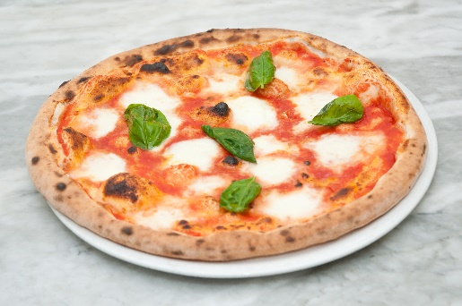**LES PIZZAS**

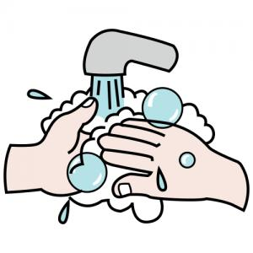

**1 – se LAVER LES MAINS**

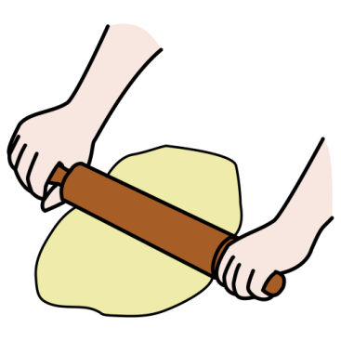**2 – prendre la PATE A PIZZA et l’ETALER avec le ROULEAU**

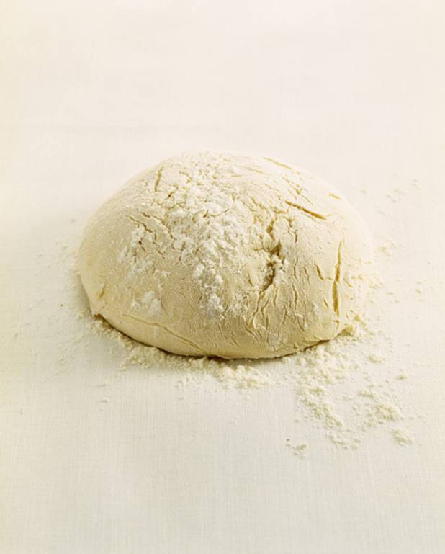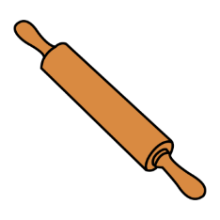

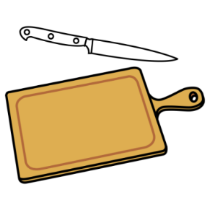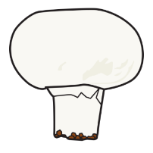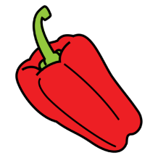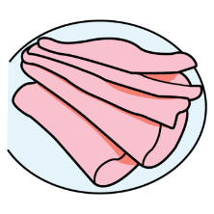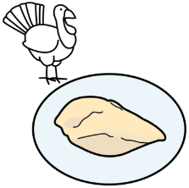**3 – prendre les CHAMPIGNONS, le POIVRON, le BLANC de DINDE, la PLANCHE et le COUTEAU**

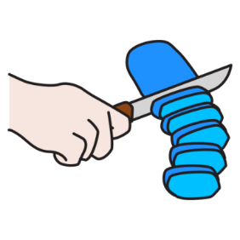

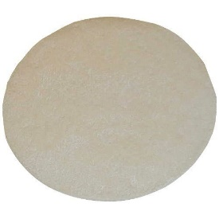**4 – verser la SAUCE TOMATE sur la PATE**

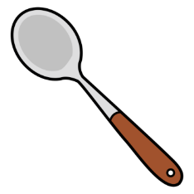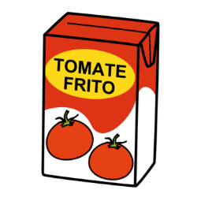

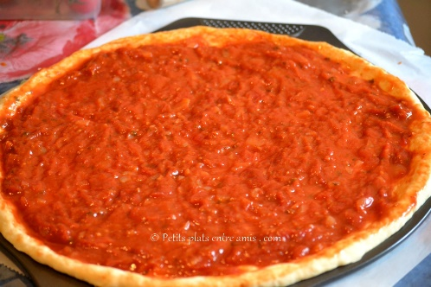

**5 – METTRE du GRUYERE RAPE sur la PATE**

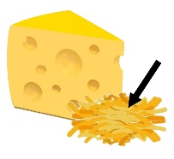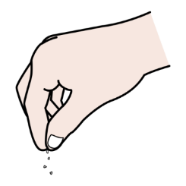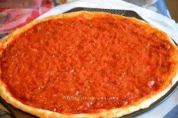

**6 – Mettre les CHAMPIGNONS, POIVRONS et BLANC de DINDE sur la PATE**



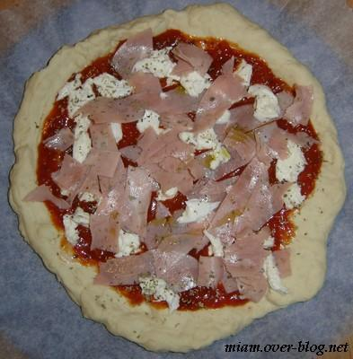

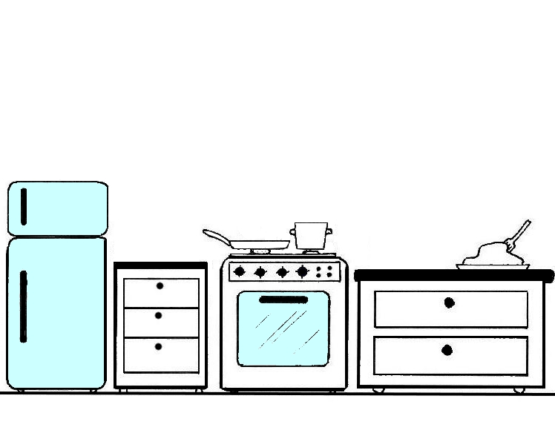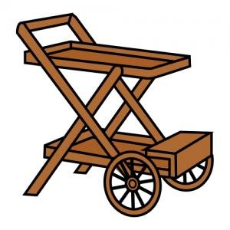

**sur le CHARIOT et aller à la CUISINE**

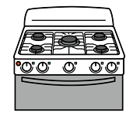

**Et demande de l'AIDE** 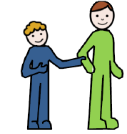

**Attendre**

**BON APPETIT**